**Практическая работа № 1. Сетевые утилиты**

**Утилита ipconfig**

**Задание 1**.Получите справку о параметрах утилиты **ipconfig.**

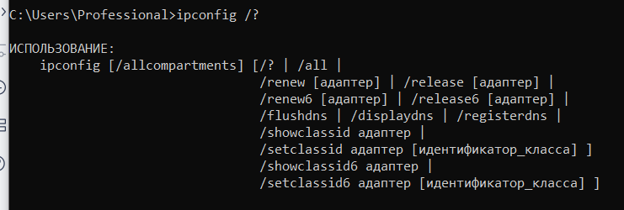

**Задание 2**.Получите короткий отчет утилиты исследуйте его**.**

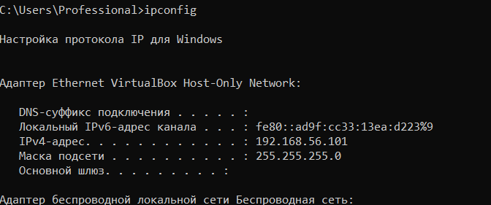

**Задание 3.** Получите полный отчет утилиты**.** Выпишите символическое имя хоста, IP-адрес, маску подсети, MAC-адрес адаптера.

Символическое имя хоста: ASUS

IP-адрес: 10.208.97.232

Маска подсети: 255.255.255.0

MAC-адрес адаптера: D8-FC-93-A4-4A-57

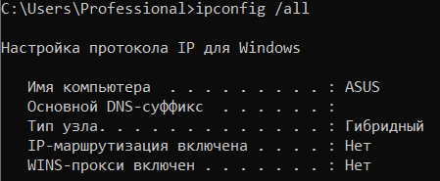

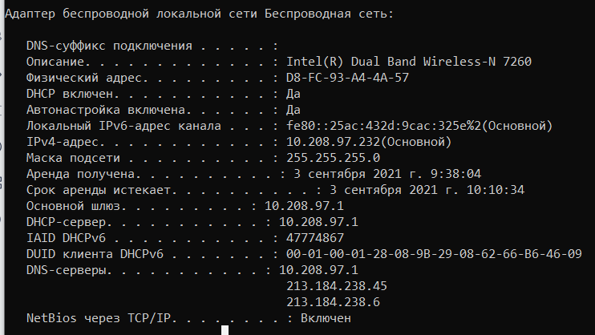

**Задание 4.** Определите, к какому классу адресов относится выписанный IP-адрес; вычислите максимальное количество хостов, которое может быть в подсети и укажите диапазон их адресов; определите код производителя сетевого адаптера.

Класс А.

Вычислите максимальное количество хостов, которое может быть в подсети 254 (28-2).

Диапазон адресов: 10.208.97.1 - 10.208.97.254.

Определите код производителя сетевого адаптера: D8-FC-93 (OUI).

**Утилита hostname**

**Задание 5.** Определите имя NetBIOS-имя компьютера с помощью утилиты **hostname**. Сравните его с именем, полученным с помощью утилиты **ipconfig**.



NetBIOS-имя компьютера совпадает с именем, полученным с помощью утилиты **ipconfig**.

**Утилита ping**

**Задание 6.** Получите справку о параметрах утилиты **ping.**

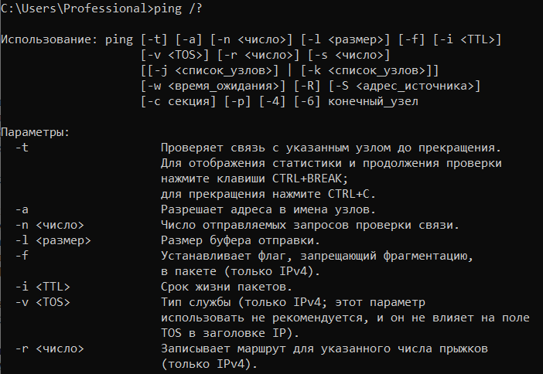

**Задание 7.** С помощью **ping** проверьте работоспособность интерфейса внутренней петли компьютера.

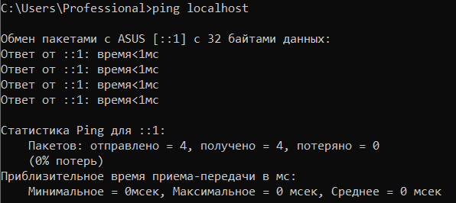

**Задание 8.** С помощью утилиты **ping** проверьте доступность интерфейса какого-нибудь компьютера в локальной сети, указав в качестве параметров его IP-адрес.

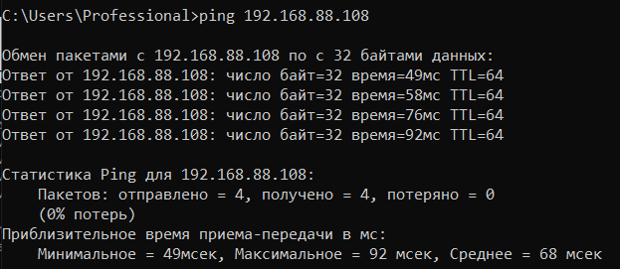

**Задание 9.** С помощью утилиты **ping**  проверьте доступность интерфейса какого-нибудь компьютера в локальной сети, указав в качестве параметров символическое имя хоста.

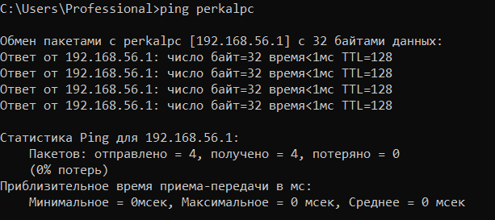

**Задание 10.** С помощью утилиты **ping** проверьте доступность интерфейса какого-нибудь компьютера в локальной сети, указав в качестве параметров символическое имя хоста и увеличив размер буфера отправки до 1000 байт.

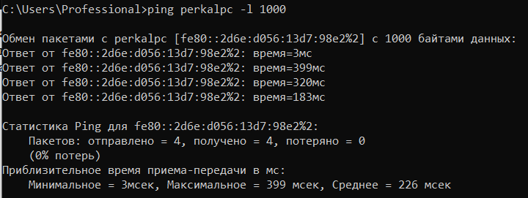

**Задание 11.** С помощью утилиты **ping** проверьте доступность интерфейса какого-нибудь компьютера в локальной сети, указав в качестве параметров его IP-адрес и установив количество отправляемых запросов равное 17.

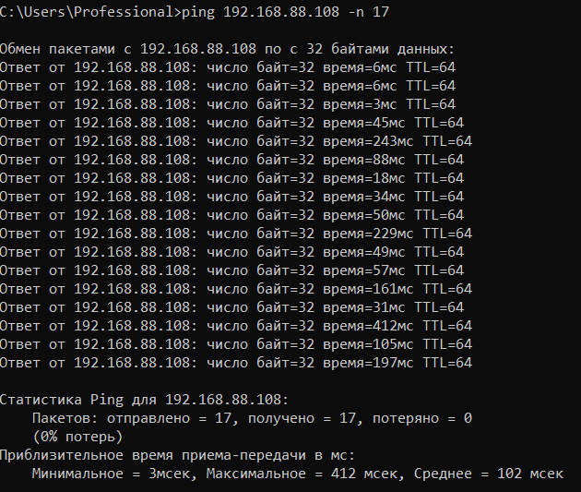

**Утилита tracert**

**Задание 12.** Получите справку о параметрах утилиты **tracert**.

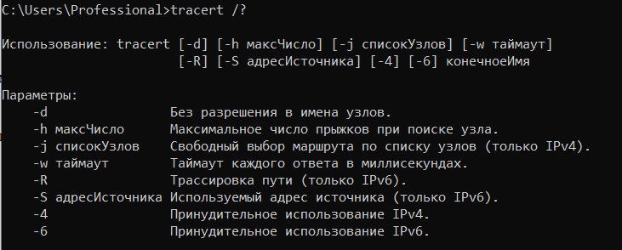

**Задание 13.** С помощью утилиты **tracert**  определите маршрут хоста самого к себе (интерфейс внутренней петли).

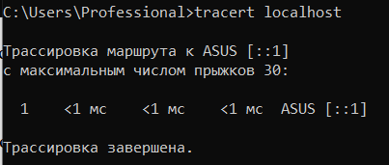

**Задание 14.** С помощью утилиты **tracert**  определите маршрут к хосту в локальной сети. Определите количество прыжков в полученном маршруте.

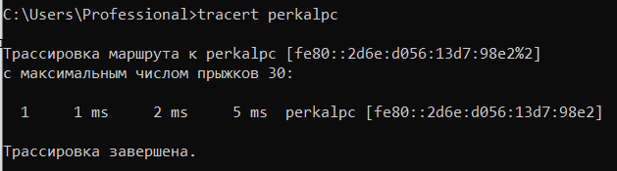

В полученном маршруте 1 прыжок.

**Утилита route**

**Задание 15.** Получите справку о параметрах утилиты **route**.

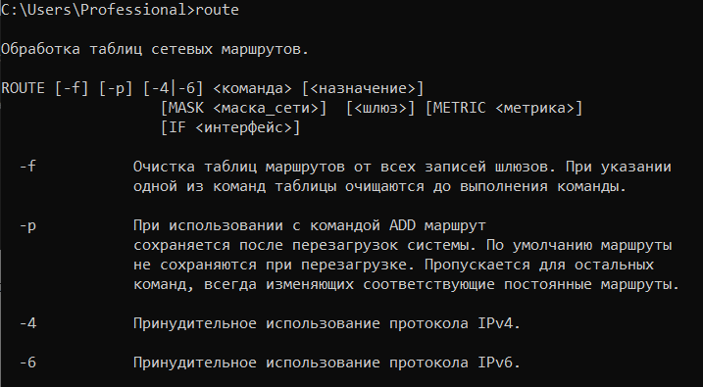

**Задание 16.** Распечатайте на экран монитора таблицу активных маршрутов компьютера. Исследуйте полученный отчет. Определите строки таблицы, соответствующие интерфейсу внутренней петли и широковещательным адресам. Определите IP-адреса шлюзов.

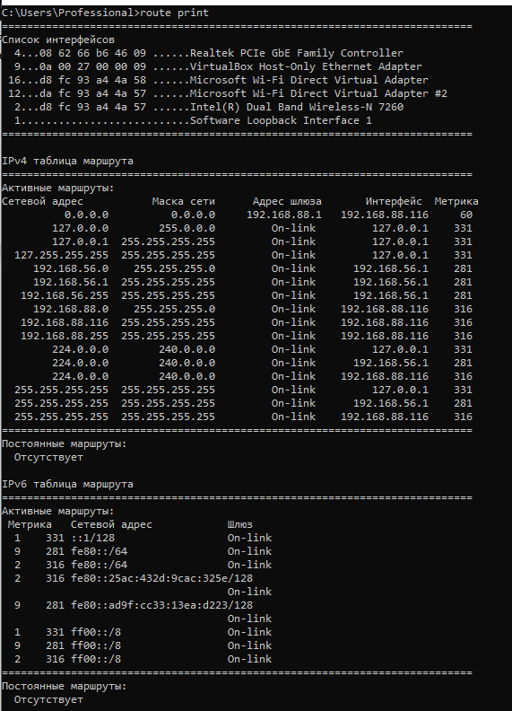

Строки таблицы, соответствующие интерфейсу внутренней петли:







Соответствующие широковещательным адресам:









Определите IP-адреса шлюзов:



**Утилита arp**

**Задание 17.** Получите справку о параметрах утилиты **arp**.

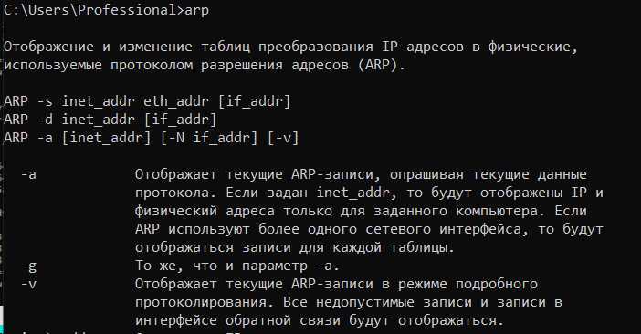

**Задание 18.** Распечатайте на экран монитора arp-таблицу. Исследуйте полученный отчет. Определите хосты, которым соответствуют строки arp-таблицы. Определите IP-адрес, которого нет в arp-таблице, но есть в локальной сети. Выполните утилиту **ping** в адрес этого хоста. Распечатайте снова arp-таблицу и объясните произошедшие изменения. Определите MAC-адреса двух хостов с ближайшими IP-адресами.

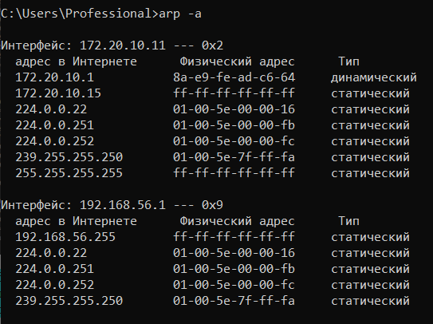

IP-адрес, которого нет в arp-таблице, но есть в локальной сети: 192.168.137.95.

Выполните утилиту **ping** в адрес этого хоста.

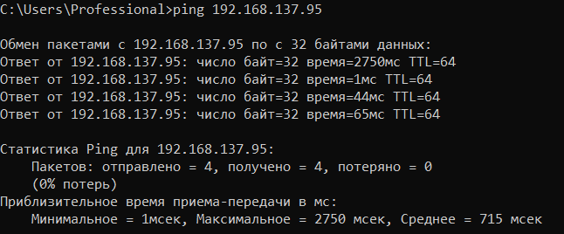

Распечатайте снова arp-таблицу и объясните произошедшие изменения.

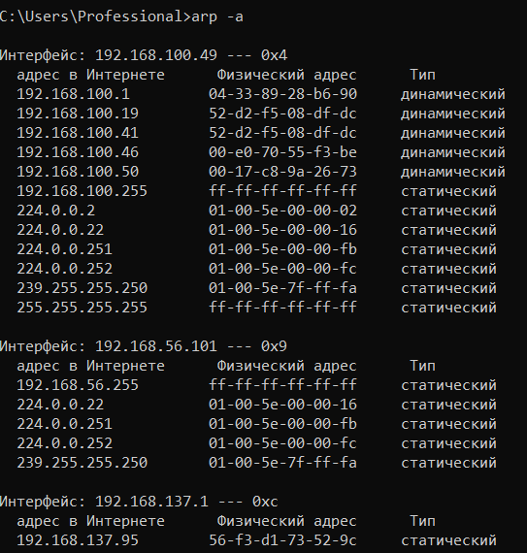

Определите MAC-адреса двух хостов с ближайшими IP-адресами.

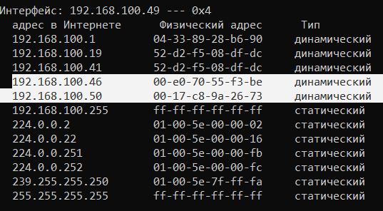

**Утилита nslookup**

**Задание 19. З**апустите утилиту **nslookup** в диалоговом режиме и наберите команду **help**. Ознакомьтесь с полученным отчетом, отражающим возможности утилиты **nslookup**.

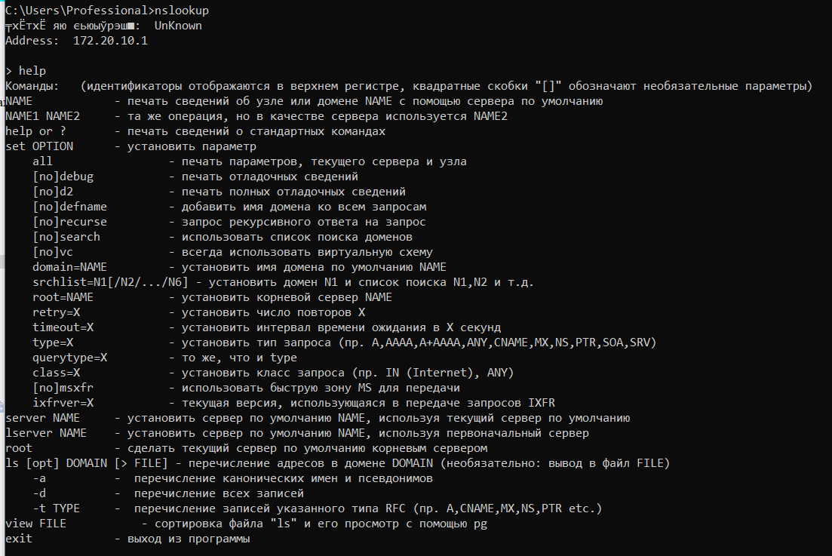

**Задание 20.** Запустите утилиту **nslookup** в диалоговом режиме. Определите имя и IP-адрес хоста, на котором установлен DNS-сервер по умолчанию. Определите IP-адреса хостов по их именам (имена хостов выдаст преподаватель).

Имя и IP-адрес хоста, на котором установлен DNS-сервер по умолчанию.

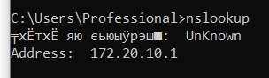

Имя хоста: UnKnown.

IP-адрес хоста: 172.20.10.1.

IP-адреса хостов по их именам (имена хостов выдаст преподаватель).

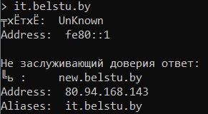

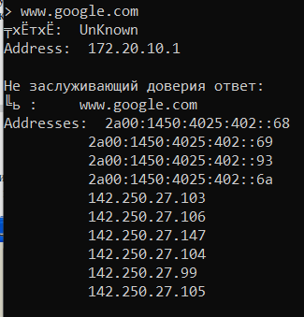

**Утилита netstat**

**Задание 21.** Получите справку о параметрах утилиты **netstat**.

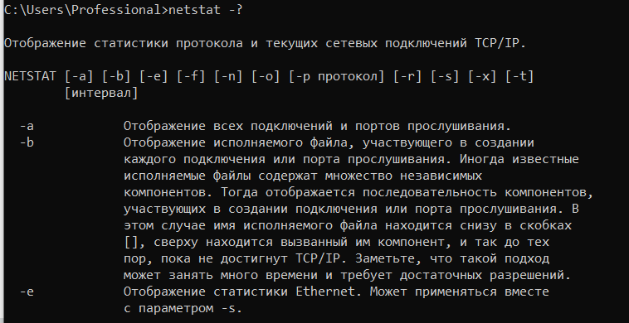

**Задание 22.** Запустите утилиту **netstat -a** для отображения всех подключений и ожидающих портов. Исследуйте отчет. Выясните, какие из известных служб прослушивают порты. С какими из этих портов поддерживается внешнее соединение и по какому протоколу? Определите имена хостов и номера портов внешних соединений.

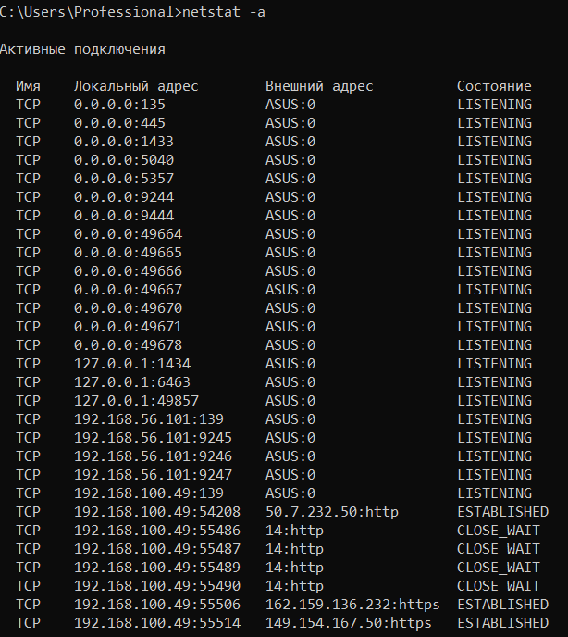

Выясните, какие из известных служб прослушивают порты: 1433 MS SQLServer.

Порты, с которыми поддерживается внешнее соединение, протокол: https (порт 443), http (порт 80).



Узнать порты: -an.



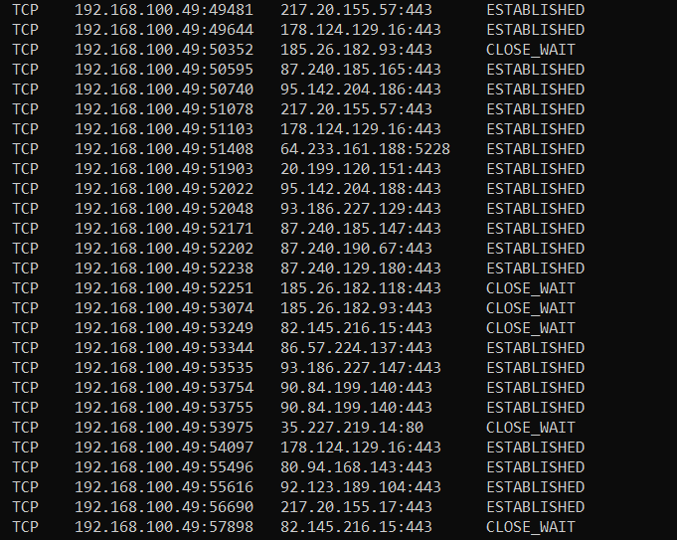

Определите имена хостов и номера портов внешних соединений. (onliner, 443).

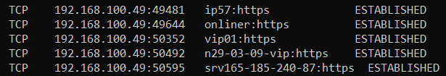

**Задание 23.** Запустите утилиту **netstat -b** для отображения исполняемых файлов участвующих в создании подключений. Определите исполняемые файлы служб, прослушивающих порты, идентификаторы процессов операционной системы.

Исполняемые файлы служб, прослушивающих порты: указаны вквадратных скобках - opera.exe, svchost.exe, Telegram.exe.

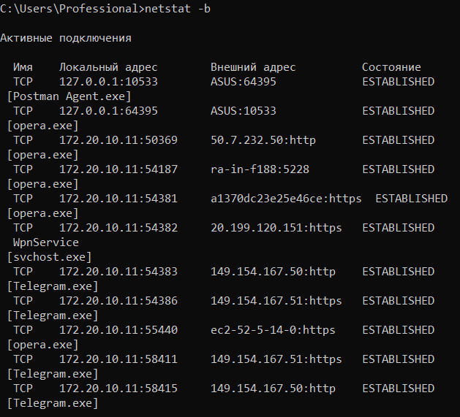

Идентификаторы процессов операционной системы: столбец PID.

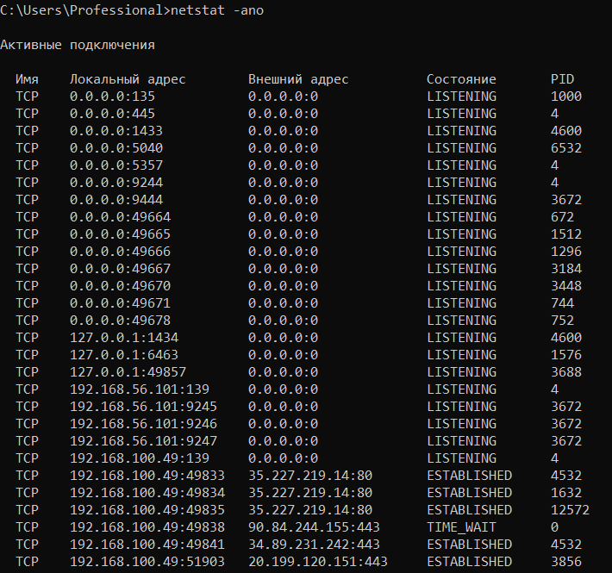

**Задание 24.** Запустите утилиту **netstat -ab**. Исследуйте полученный отчет. Для формирования файла отчета утилиты, перенаправьте вывод утилиты в файл с помощью команды: **netstat -ab > c:\report.txt.** Проконтролируйте наличие отчета в файле.

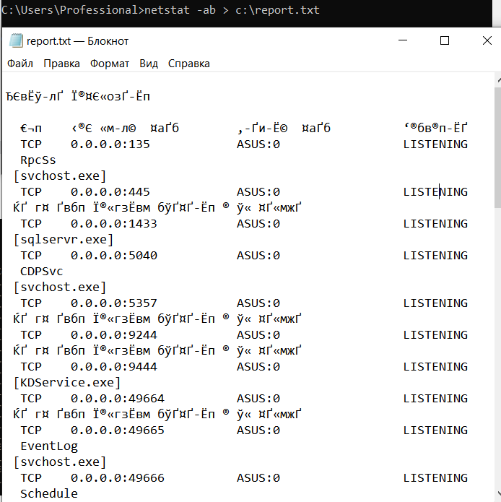

**Утилита nbtstat**

**Задание 25.** Получите справку о параметрах утилиты **nbtstat**. Выполните все команды, отраженные в справке. Исследуйте полученные отчеты.

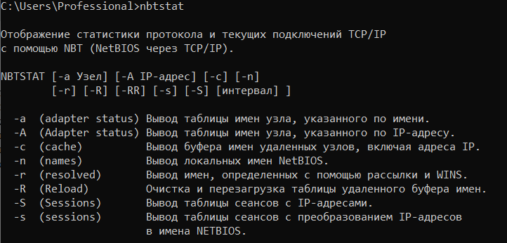

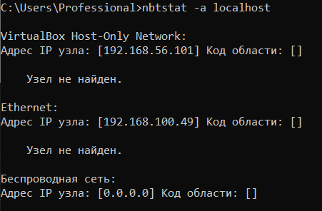

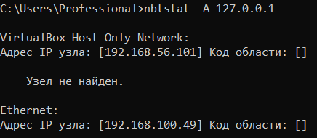

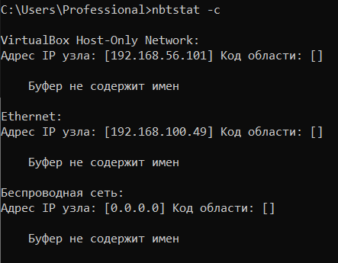

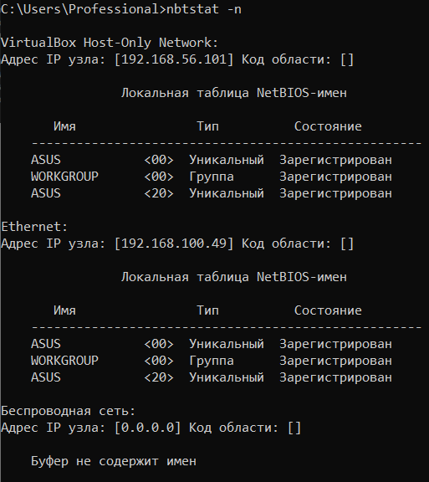

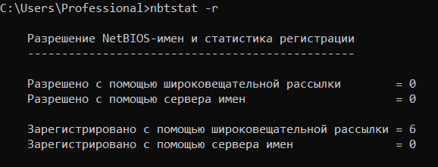

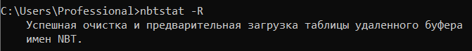

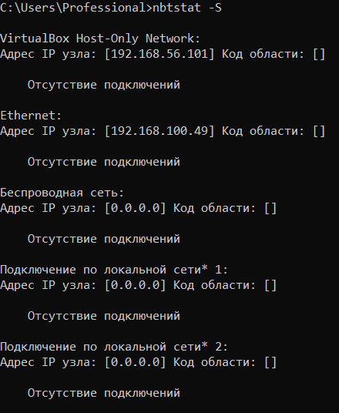

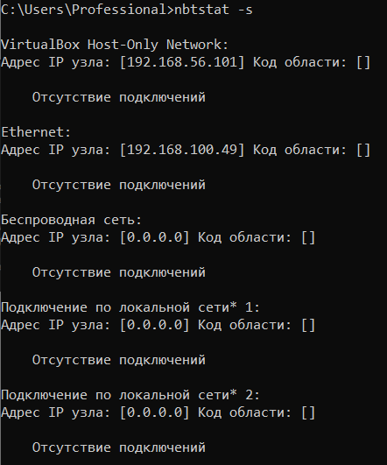

**Утилита net**

**Задание 26.** Получите справку о параметрах утилиты **net**. Получите справку по отдельным командам утилиты с помощью команды **help.** Получите статистику рабочей станции и сервера компьютера с помощью команды **statistics**.Перешлите сообщение на соседний компьютер с помощью команды **send**. Получите список пользователей компьютера с помощью команды **user**.

Получите справку о параметрах утилиты **net**.

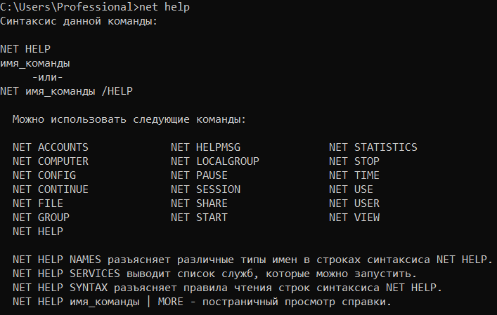

Получите справку по отдельным командам утилиты с помощью команды **help.**

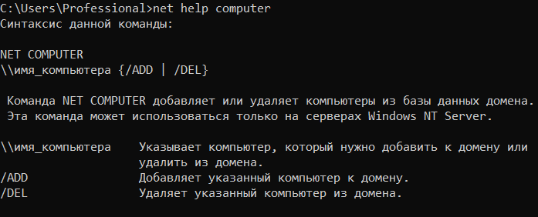

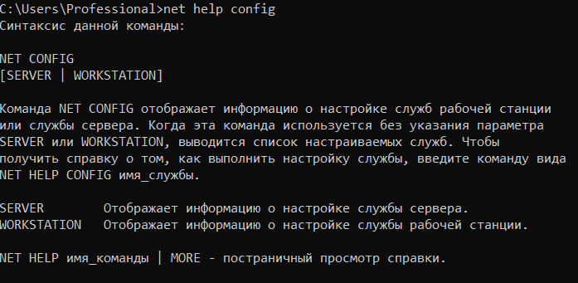

Получите статистику рабочей станции и сервера компьютера с помощью команды **statistics**.

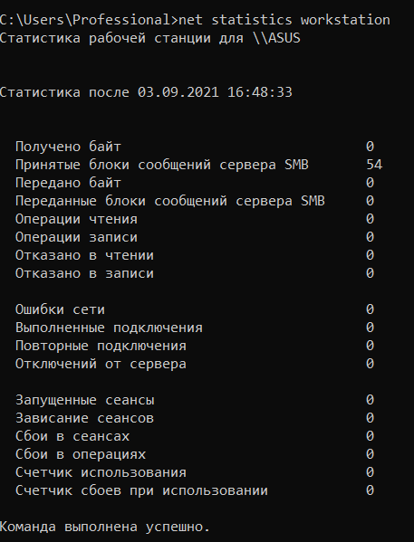

Получите список пользователей компьютера с помощью команды **user**.

